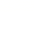
长沙一中 长郡中学
师大附中 雅礼中学
2020届高三四校(线上)联考
理科综合能力测试(物理)
二、选择题：本大题共8小题，每小题6分，共48分。在每小题给出的四个选项中，第14~18题只有一项符合题目要求，第19~21题有多项符合题目要求，全部选对得6分，选对但不全的得3分，有选错的得0分。
14．2019年1月3日，中国“嫦娥四号”探测器成功着陆在月球背面。因月球的昼夜温差特别大，长达近半个月的黑夜会使月表温度降到零下一百多度，“嫦娥四号”除了太阳能板之外，还带了一块“核电池”。核电池利用${}_{\text{94}}^{\text{238}}{}$Pu衰变为到${}_{\text{92}}^{\text{234}}{}$U时释放的能量，可在月夜期间提供不小于2.5W的电功率，还能提供大量热能用于舱内温度控制。已知${}_{\text{94}}^{\text{238}}{}$Pu的质量为m_{Pu}，${}_{\text{92}}^{\text{234}}{}$U的质量为m_{U}，真空中光速为c，下列说法正确的是
A．${}_{\text{94}}^{\text{238}}{}$Pu衰变为${}_{\text{92}}^{\text{234}}{}$U的核反应方程为${}_{\text{94}}^{\text{238}}{}$Pu→${}_{\text{92}}^{\text{234}}{}$U+${}_{2}^{4}{}$He
B．${}_{\text{94}}^{\text{238}}{}$Pu衰变为强${}_{\text{92}}^{\text{234}}{}$U，中子数减少4
C．${}_{\text{94}}^{\text{238}}{}$Pu衰变为强${}_{\text{92}}^{\text{234}}{}$U释放的能量为(m_{Pu}-m_{U})c²
D．${}_{\text{94}}^{\text{238}}{}$Pu衰变时释放的能量大小和衰变快慢会受到阳光、温度、电磁场等环境因素的影响
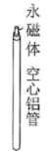
15．2019年春节上映的科幻电影《流浪地球》，讲述了因太阳急速膨胀，地球将被太阳吞没，为了自救，人类提出一个名为“流浪地球”的大胆计划，倾全球之力在地球表面建造上万座发动机，推动地球离开太阳系，奔往另外一个栖息之地。“流浪地球”计划中地球的逃逸速度是地球逃离太阳系的速度，此速度等于地球绕太阳运行速度的$\sqrt{2}$倍。已知太阳的质量约为2.0×10³⁰kg，地球和太阳之间的距离约为1.5×10¹¹m，引力常量G=6.67×10^{－11}N·m²/kg²，不考虑其他天体对地球的作用力，则地球要想逃离太阳系需要加速到的最小速度约为
A． 11.2 km/s B． 30 km/s C．16.7km/s D． 42 km/s
16．一根长度约为1米的空心铝管竖直放置，把一枚小圆柱形永磁体从铝管上端管口放入管中。圆柱体直径略小于铝管的内径。永磁体在管内运动时，不与铝管内壁发生摩擦且无翻转，不计空气阻力。若永磁体下落过程中在铝管内产生的感应电动势大小与永磁体的磁性强弱和下落的速度成正比，铝管的有效电阻恒定，关于永磁体在铝管内运动的过程，下列说法正确的是
A．若永磁体的下端是N极，铝管中产生的感应电流方向从上向下看为顺时针
B．若仅增强永磁体的磁性，其经过铝管的时间会延长
C．若永磁体穿出铝管前已做匀速运动，则在铝管内匀速运动的过程中重力势能的减少量大于产生的焦耳热
D．永磁体从释放到穿出的整个过程中，其受到电磁阻力的冲量大于重力的冲量
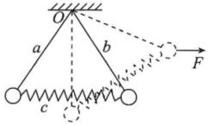
17．如图所示，重力均为G的两小球用等长的细绳a、b悬挂在O点，两小球之间用一根轻弹簧连接，两小球均处于静止状态，两细绳a、b与轻弹簧c恰构成一正三角形。现用水平力F缓慢拉动右侧小球，使细绳a最终竖直，并保持两小球处于静止状态，则下列说法正确的是
A．最终状态与初态相比，细绳a的拉力变大
B．最终状态与初态相比，细绳b的拉力变大
C．最终状态与初态相比，轻弹簧c的弹力变大
D．最终状态时，水平拉力F等于$\sqrt{3}$G
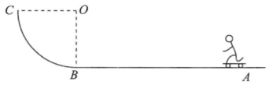
18．滑板运动是青少年喜爱的一项极限运动。如图所示为一段滑道的示意图，水平滑道与四分之一圆弧滑道在B点相切，圆弧半径为3m。运动员第一次在水平滑道上由静止开始蹬地向前加速后，冲上圆弧滑道且恰好到达圆弧上的C点；第二次运动员仍在水平滑道上由静止开始蹬地向前加速后，冲上圆弧滑道并从C点冲出，经1.2s又从C点返回轨道。已知滑板和运动员可看做质点，总质量为65kg，重力加速度g=10m/s²，忽略空气阻力以及滑板和滑道之间的摩擦力，则下列说法正确的是
A．运动员两次经过C点时对滑道的压力均为零
B．运动员第二次经过B点时对滑道的压力比第一次的压力大780N
C．运动员第二次在水平滑道上蹬地加速的过程中做的功比第一次多3120J
D．运动员第二次在水平滑道上蹬地加速的过程中作用力的冲量比第一次多390N·s
19．如图所示，H₁、H₂是同种金属材料(自由电荷为电子)、上下表面为正方形的两个霍尔元件，H₁的边长和厚度均为H₂边长和厚度的2倍。将两个霍尔元件放置在同一匀强磁场B中，磁场方向垂直于两元件正方形表面。在两元件上加相同的电压，形成图示方向的电流，M、N两端形成霍尔电压U，下列说法正确的是
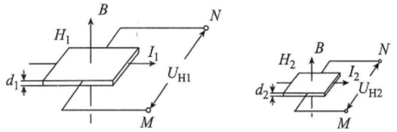
A．H₁中的电流强度是H₂中电流强度的2倍
B．H₁、H₂上M端电势高于N端电势
C．H₁中产生的霍尔电压是H₂中产生的霍尔电压的2倍
D．H₁中产生的霍尔电压等于H₂中产生的霍尔电压
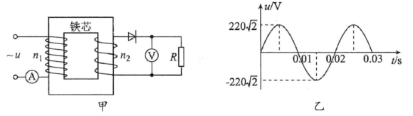
20．如图甲所示，理想变压器原线圈匝数n₁=200匝，副线圈匝数n₂=100匝，电流表、电压表均可视为理想交流电表，定值电阻R=10Ω，二极管D正向电阻等于零，反向电阻无穷大。变压器原线圈接入如图乙所示的交流电压，下列说法正确的是
A．电压表的示数约为10V B．电流表的示数约为0.023A
C．穿过变压器铁芯的磁通量变化率的最大值约为1.0Wb/s
D．穿过变压器铁芯的磁通量的最大值约为4.5×10^{－4}Wb
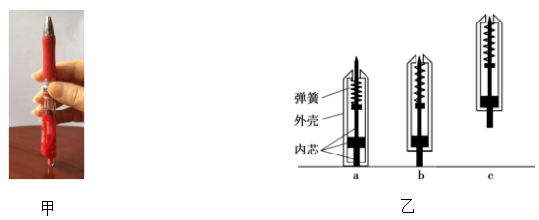
21．如图甲所示的按压式圆珠笔可以简化为外壳、内芯和轻质弹簧三部分，已知内芯质量为m，外壳质量为4m，外壳与内芯之间的弹簧的劲度系数为k。如图乙所示，把笔竖直倒立于水平硬桌面上，用力下压外壳使其下端接触桌面(见位置a)，此时弹簧压缩量为h=$\frac{\text{16}\text{mg}}{k}$，储存的弹性势能为E=$\frac{\text{128}m^{2}g^{2}}{k}$，然后将圆珠笔由静止释放，圆珠笔外壳竖直上升与内芯发生碰撞时(见位置b)，弹簧恰恢复到原长，此后内芯与外壳以共同的速度一起上升到最大高度处(见位置c)。不计摩擦与空气阻力，下列说法正确的是
A．弹簧推动外壳向上运动的过程中，当外壳速度最大时，弹簧处于压缩状态
B．外壳竖直上升与静止的内芯碰撞前的瞬间外壳的速外壳的速度大小为8$\sqrt{\frac{m}{k}}$g
C．外壳与内芯碰撞后，圆珠笔上升的最大高度为$\frac{\text{256}\text{mg}}{\text{25}k}$
D．圆珠笔弹起的整个过程中，弹簧释放的弹性势能等于圆珠笔增加的重力势能
第Ⅱ卷(共174分)
三、非选择题：包括必考题和选考题两部分。第2题~第32题为必考题，每个试题考生都必须做答。第33题~第38题为选考题，考生根据要求做答
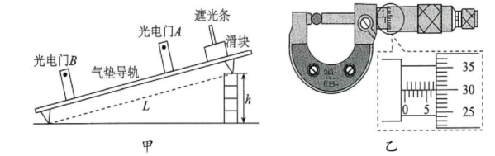
(一)必考题：共129分。
22．(5分)某高三物理实验小组利用气垫导轨进行“验证动能定理”实验。实验装置如图甲所示，气垫导轨的两个底脚间距为L，右侧底脚距桌面的高度为h，两光电门A、B中心的距离为s，重力加速度为g。
(1)用螺旋测微器测滑块上遮光条的宽度d，其示数如图乙所示，则d=____________mm。
(2)释放滑块，测定遮光条分别经过光电门A、B的时间t_{A}、t_{B}，当各已知量和测定量之间满足表达式____________时，即说明滑块在光电门A、B间的运动过程满足动能定理。
(3)若需要多次重复实验来验证，则每次实验中____________(填“需要”或“不需要”将滑块从同一位置释放。
23．(10分)某高三物理实验小组要描绘一只小灯泡L(3.8V 0．3A)完整的伏安特性曲线，实验室除导线和开关外，还有以下器材可供选择：
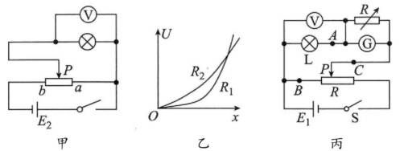
A．电源E₁(电动势为8V，内阻约为0.5Ω)
B．电源E₂(电动势为3V，内阻约为0.2Ω)
C．电压表V(量程为4V，内阻约为5000Ω)
D．电流表G(量程为10mA，内阻为58.0Ω)
E．电阻箱R(最大阻值为99.99Ω)
F．定值电阻R₀=12Ω
G．滑动变阻器R₁(阻值不清，额定电流为1.5A)
H．滑动变阻器R₂(阻值不清，额定电流为1.5A)
(1)本实验中考虑要采用分压电路，因两个滑动变阻器铭牌上标注的电阻值看不清楚，组内同学对滑动变阻器的选择展开讨论。甲同学提出：先用电源E₂、小灯泡、电压表和滑动变阻器组成如图甲所示电路，分别接入滑动变阻器R₁和R₂，移动滑动变阻器滑动触头调整小灯泡的两端电压，获得电压表示数U随aP间距离x的变化图线。按甲同学的意见，实验得到的U-x图线如图乙所示，则说明图线R₂的总阻值____________(填“大于”“小于”或“等于”)R₁的总阻值，为方便调节应选用滑动变阻器____________(填“R₁”或“R₂”)。
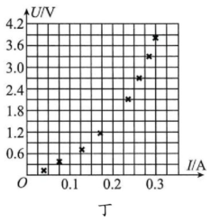
(2)实验小组正确选择滑动变阻器后，为了完整描绘小灯泡的伏安特性曲线，根据题给器材设计了如图丙所示的电路。乙同学提出电源E₁的电动势与小灯泡的额定电压差距较大，为了调节方便，同时考虑到实验过程的安全性，建议在设计的电路中加入定值电阻R₀，在图丙的A、B、C三个位置中，你认为更合理的是____________位置。
(3)电阻箱R的阻值调整为2Ω，闭合开关S，移动滑动变阻器滑动触头P，记录小灯泡两端的电压和通过小灯泡的电流，并标注在如图丁所示的坐标系中。请你把电压表示数1.5V，电流表示数6.65mA对应的数据点标在该坐标系中，并画出小灯泡的伏安特性曲线。
(4)实验室有一个欧姆表，已知内部电源电动势为3V，刻度盘中间刻度为12Ω，若用此欧姆表按正确操作测定小灯泡的电阻，欧姆表示数约为____________Ω(保留两位有效数字)。
24．(12分)如图所示，右端带有挡板的长木板B在水平拉力作用下沿水平面向左匀速运动，速度大小为v₁=4m/s。某时刻可视为质点的小物块A以v₂=10m/s的速度从左端滑上长木板B，同时撤去拉力，小物块A在长木板B上滑动并能与挡板发生碰撞。长木板B水平部分长L=11.375m，小物块A与长木板B间的动摩擦因数为μ₁=0.4，长木板B与水平面间的动摩擦因数μ₂=0.2，小物块A和长木板B的质量之比为1：3，重力加速度g=10m/s²。若最大静摩擦力等于滑动摩擦力，求小物块A从滑上长木板B到与挡板碰撞经历的时间。
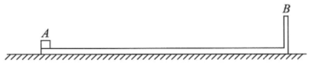

25．(20分)如图所示，在边界OP、OQ之间存在竖直向下的匀强电场，直角三角形abc区域内存在垂直纸面向里的匀强磁场。从O点以速度v₀沿与Oc成60°角斜向上射入一带电粒子，粒子经过电场从a点沿ab方向进人磁场区域且恰好没有从磁场边界bc飞出，然后经ac和aO之间的真空区域返回电场，最后从边界OQ的某处飞出电场。已知Oc=2L，ac=$\sqrt{3}$L，ac垂直于cQ，∠acb=30°，带电粒子质量为m，带电量为+g，不计粒子重力。求：
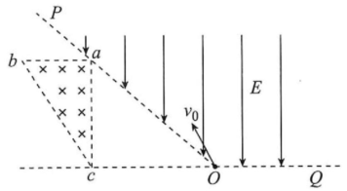
(1)匀强电场的场强大小和匀强磁场的磁感应强度大小；
(2)粒子从边界OQ飞出时的动能；
(3)粒子从O点开始射入电场到从边界OQ飞出电场所经过的时间。

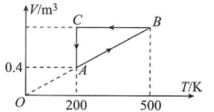
(二)选考题：共45分。请考生从2道物理题、2道化学题、2道生物题中每科任选一题做答。如果多做，则每科按所做的第一题计分。
33．(15分)[物理——选修3-3]
(1)(5分)如图所示，一定质量的理想气体从状态A经过状态B、C又回到状态A，已知状态A时p_{A}=3.0×10⁵Pa，V_{A}=0.4m³，T=200K，则下列说法正确的是____________。(填正确答案标号。选对1个得2分，选对2个得4分，选对3个得5分。每选错1个扣3分，最低得分为0分)
A．状态C时的压强p_{C}=1.2×10⁵Pa，体积V_{C}=1m³
B．A→B过程中气体分子的平均动能增加，单位时间内撞击单位面积器壁的分子数增加
C．C→A过程中单位体积内分子数增加，单位时间内撞击单位面积器壁的分子数增加
D．A→B过程中气体吸收的热量大于B→C过程中气体放出的热量
E．A→B过程中气体对外做的功小于C→A过程中外界对气体做的功
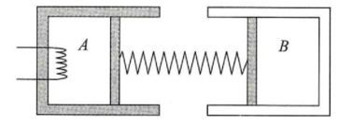
(2)(10分)如图所示，绝热气缸A与导热气缸B均固定于地面上，由轻弹簧连接的绝热活塞与两气缸间均无摩擦。弹簧的劲度系数k=2000N/m，活塞截面积S=100cm²，活塞静止时活塞与容器底部均相距L=30cm，弹簧处于原长，两气缸内气体的温度均等于环境温度T₀=300K，大气压强p₀=1×10⁵Pa。现通过电热丝缓慢加热气缸A中气体，停止加热达到稳定后，气缸B内活塞与容器底部相距25cm，设环境温度始终保持不变，求系统达到稳定后，气缸A内气体的压强和温度。

34．(15分)[物理——选修3-4]
(1)(5分)如图甲所示，在“用双缝干涉测光的波长”实验中，将双缝干涉仪按要求安装在光具座上，已知双缝与屏的距离为L，双缝间距为d。
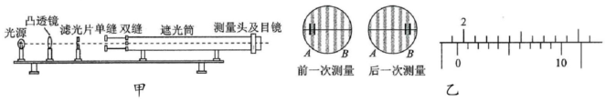
①调节仪器使分划板的中心刻度对准一条亮条纹的中心A，示数如图乙所示，其读数为x₁=____________mm。移动手轮至另一条亮条纹的中心B，读出其读数为x₂。
②写出计算波长的表达式λ=____________(用x₁、x₂、L、d表示)。
③若将滤光片由绿色换成红色，其他条件不变，则屏上干涉条纹的间距将____________(填“增大”“减小”或“不变”)。
(2)(10分)如图甲所示为一列水平向右传播的简谐横波在t=0时刻的波形图，图示时刻波恰好传播到x=0.24m处。图乙是这列波上O点的振动图象。质点M的平衡位置坐标为x=1.20m。从该时刻开始计时，求：
(i)波的传播速度大小；
(ⅱ)质点M第一次到达波峰所需的时间；
(iii)质点M第一次到达波峰时通过的路程。
